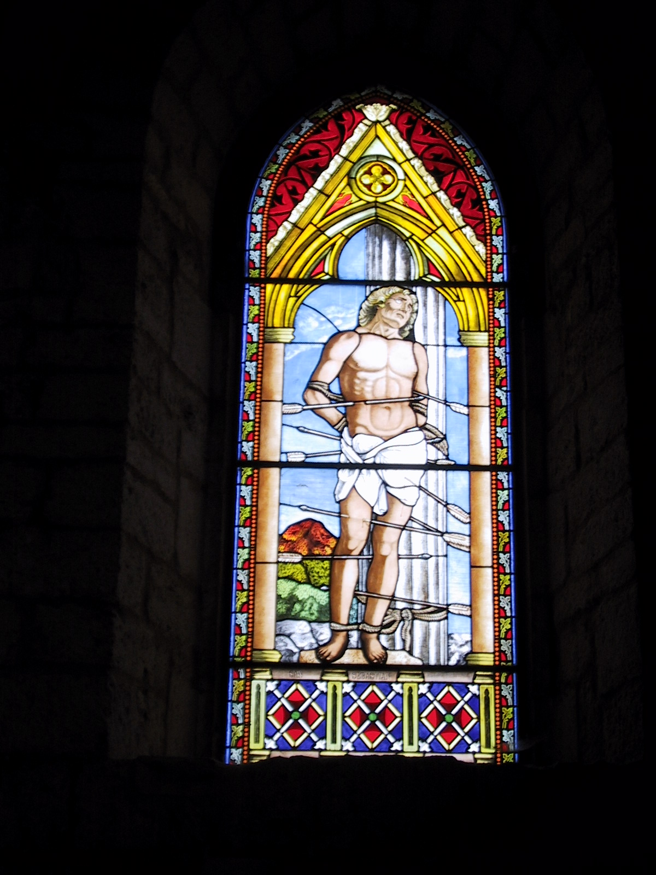
“… El emperador ordenó que trajeran a su presencia al denunciado. Cuando Sebastián compareció ante Diocleciano, dijo éste: -¡De modo que te has aprovechado del alto puesto que ocupabas en mi corte y de los honores que te he otorgado, y de la deferencia con que siempre te traté…! (…) De nada sirvieron los razonamientos del acusado. El emperador mandó que lo sacaran al campo, que lo ataran a un árbol y que un pelotón de soldados dispararan sus arcos contra él y lo mataran a flechazos (…)
Pero Sebastián, pese a la gravedad del tormento a que fue sometido, no llegó a fallecer; después que los soldados se ausentaron, alguien lo desató del árbol y lo liberó. (…)
“La leyenda Dorada”, S. DE LA VORÁGINE
PROGRAMA DE FIESTA

11:00 - Chocolatada en Casa Angelines.

12:00 –Comenzará un Pasacalles desde
Las Eras hasta la Iglesia de San Vicente

12:30 – Misa Mayor en San Vicente.

16:30 – Campeonato de MUS en
Bar “Fridas”

17:00 – Campeonato de BRISCA en
Bar “Ortíz”

Apuntarse en cada bar para lo que interese.
Inscripción 2 € /persona.

22:00 – Cena para las Socias en
“Bar El Chato”
* Apuntarse en el bar. Elegir entre (entrecot, chuletillas o bacalao al pil pil) y de postre (tarta de queso, mousse de maracuyá, arroz con leche o flan de cuajada)
Inscripción 25 €/persona.

Hasta el Viernes, día 17 de Enero

ORGANIZA: ASOCIACIÓN DE MUJERES “LUNA”
COLABORA: AYUNTAMIENTO DE FRÍAS
LUNES, 20 de Enero de 2020
Festividad de San Sebastián

